

Отделение – Национальный банк

по Республике Бурятия

Сибирского главного управления

Центрального банка Российской Федерации

670042, Улан-Удэ, проспект Строителей, 7

[81media@cbr.ru](mailto:81media@cbr.ru)

+7 3012 28 11 08

# **Информационно-аналитический комментарий об инфляции в Республике Бурятия в сентябре 2022 года**

Конец формы

В сентябре годовая инфляция в Республике Бурятия по сравнению с августом замедлилась на 0,10 п.п., до 14,90%. При этом она осталась выше показателей по Дальневосточному федеральному округу (12,68%) и в целом по России (13,68%). Замедление инфляции в регионе в основном определили такие факторы, как расширение предложения на отдельных товарных рынках, ослабление давления со стороны издержек производителей, сдержанная потребительская активность.

**Основные показатели инфляции в Республике Бурятия**

*в % к соответствующему месяцу предыдущего года*

|  |  |  |  |  |  |  |
| --- | --- | --- | --- | --- | --- | --- |
|  | Апрель 2022 | Май 2022 | Июнь 2022 | Июль 2022 | Август 2022 | Сентябрь 2022 |
| Инфляция | 19,97 | 18,80 | 17,14 | 16,55 | 15,00 | 14,90 |
| Базовая инфляция | 23,04 | 22,22 | 20,44 | 19,80 | 18,78 | 18,74 |
| Прирост цен на |  |  |  |  |  |  |
| Продовольственные товары | 21,05 | 19,28 | 18,46 | 17,48 | 15,55 | 15,25 |
| из них: |  |  |  |  |  |  |
| - плодоовощная продукция | 30,64 | 20,78 | 13,51 | 3,03 | -2,51 | -2,64 |
| Непродовольственные товары | 24,15 | 23,02 | 20,05 | 18,89 | 18,33 | 18,20 |
| Услуги | 10,05 | 10,01 | 9,30 | 10,41 | 7,66 | 7,86 |
| из них: |  |  |  |  |  |  |
| - ЖКХ | 4,37 | 4,25 | 4,25 | 4,55 | 4,36 | 4,52 |
| - пассажирский транспорт | 20,77 | 26,15 | 14,81 | 26,32 | 3,02 | 9,57 |

Источник: Росстат

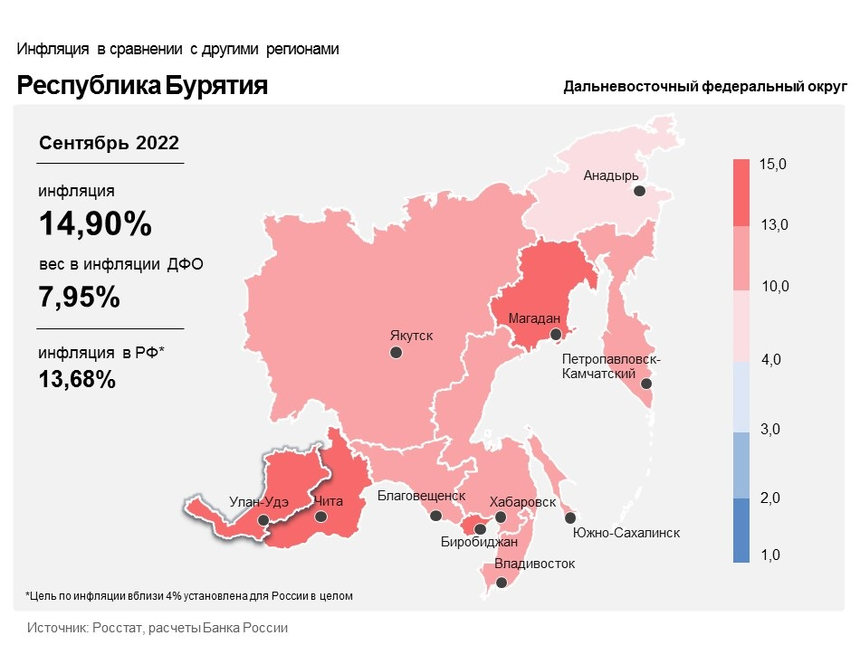

### **Продовольственные товары**

Годовой темп прироста цен на продовольственные товары снизился до 15,25% в сентябре после 15,55% в августе.

Давление со стороны издержек в животноводстве и отдельных перерабатывающих отраслях продолжило ослабевать. Основные причины — удешевление зерновых и масличных культур на внутреннем рынке на фоне ожидаемого в этом году рекордного урожая в стране, высокий уровень переходящих запасов, сокращение экспорта. Это уменьшило затраты животноводов на корма и определило замедление годового роста цен на говядину и мясо птицы, а также удешевление в годовом выражении яиц. Снижение стоимости зерна также привело к уменьшению издержек переработчиков на сырье. Как следствие, наблюдалось замедление годового роста цен на муку, хлебобулочные и макаронные изделия.

Ценовая динамика овощей и фруктов формировалась под влиянием расширения предложения. Более высокий урожай корнеплодов в республике и яблок в южных регионах России способствовал усилению снижения цен на картофель, капусту, морковь, а также уменьшению годового темпа прироста цен на яблоки. Обнуление таможенных пошлин на ряд импортной плодоовощной продукции и расширение географии поставок привели к удешевлению в годовом выражении помидоров и груш, усилению снижения цен на апельсины, виноград, лимоны.

### **Непродовольственные товары**

Годовой темп прироста цен на непродовольственные товары уменьшился до 18,20% в сентябре после 18,33% в августе.

На фоне сдержанной потребительской активности продолжилась коррекция вниз цен на товары длительного пользования, которые резко подорожали в начале весны. Наблюдалось дальнейшее замедление годового роста цен на телевизоры, компьютеры, смартфоны.

Проведение в сентябре длительных промоакций от производителей для стимулирования продаж способствовало уменьшению годовых темпов прироста цен на моющие и чистящие средства.

### **Услуги**

Годовой прирост цен на услуги увеличился с 7,66% в августе до 7,86% в сентябре.

Заметный вклад в такое увеличение внесла динамика цен на услуги воздушного транспорта. Это связано с эффектом низкой сравнительной базы прошлого года. В сентябре 2021 года благодаря распродаже субсидированных билетов значительно замедлился рост стоимости авиаперелетов. В сентябре текущего года таких распродаж не было. В результате замедлилось снижение цен на авиабилеты в годовом выражении.

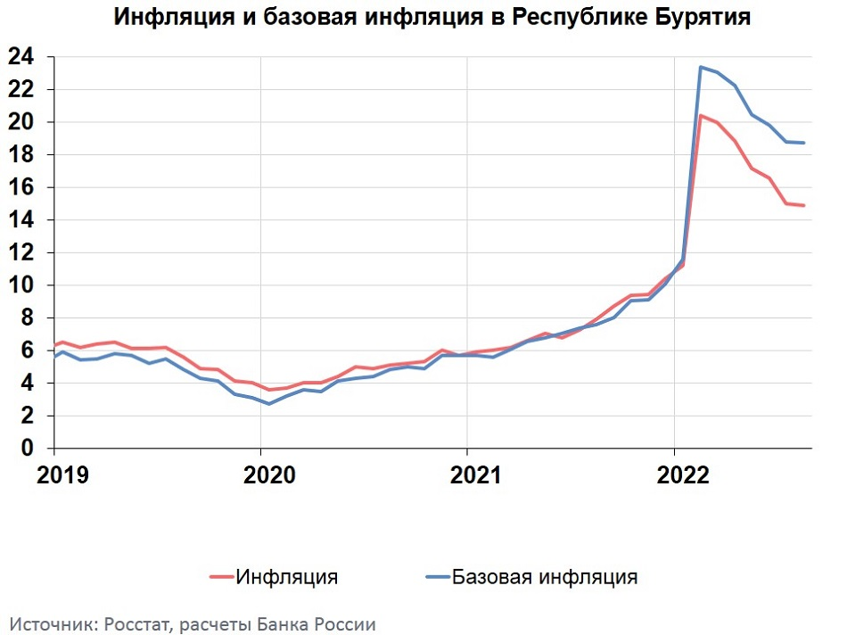

### **Инфляция в Дальневосточном федеральном округе и России**

Годовая инфляция в Дальневосточном федеральном округе в сентябре 2022 года замедлилась до 12,68% после 13,04% в августе. При этом она осталась ниже, чем в целом по России (13,68%). Снижение годовой инфляции на Дальнем Востоке произошло в основном из-за расширения предложения многих продуктов питания. Кроме того, в условиях сдержанного спроса цены на некоторые товары длительного пользования продолжили корректироваться вниз после всплеска в начале весны.

По прогнозу Банка России, годовая инфляция в стране составит 11,0–13,0% в 2022 году, а с учетом проводимой денежно-кредитной политики снизится до 5,0–7,0% в 2023 году и вернется к 4% в 2024 году.